# **Treasure Hunt**

## **Enredo**

Ao longo de centenas de anos, o misterioso tesouro perdido do pirata ***Davy Jones*** continua à espera de ser encontrado. Este tesouro encontra-se em uma câmara secreta na ilha perdida: *Ra's Al Ghul*.

Durante o inverno, o pirata *Jonah Hanks* vai em busca do tesouro perdido, que por meio de uma informação revelada por viajantes do seu território, concluiu que este tesouro ainda poderia ser encontrado na ilha. Ao chegar na caverna, *Hanks* se depara com uma escadaria que dá acesso a câmara secreta.

## **Conceito e Design**

A experiência em VR se inicia após o pirata encontrar a câmara secreta ao final da escadaria, onde o jogador assume o papel do protagonista (*Hanks*).

*Hanks* precisará resolver um **enigma** mágico para ter acesso à **chave** da sala do tesouro. Nesta sala, uma perigosa **criatura** o protege de invasores. Após *Hanks* ter em mãos o ouro de *Davy Jones*, tal criatura o ataca, forçando-o sair imediatamente da câmara pela escadaria.

Com o objetivo de proporcionar uma imersão mais realista durante a experiência, o jogador estará inserido em um ambiente sombrio e místico. Os objetos utilizados no cenário são datados, aproximadamente, do século XVII, época em que *Davy Jones* viveu (segundo registros históricos).

### **2.1 Rascunhos**

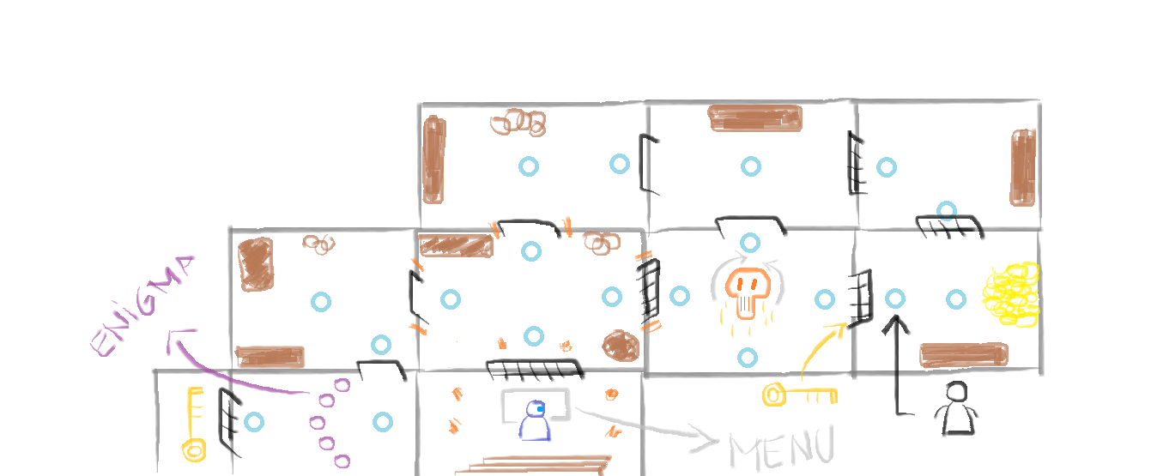

Cenário . Jogador à procura da Chave

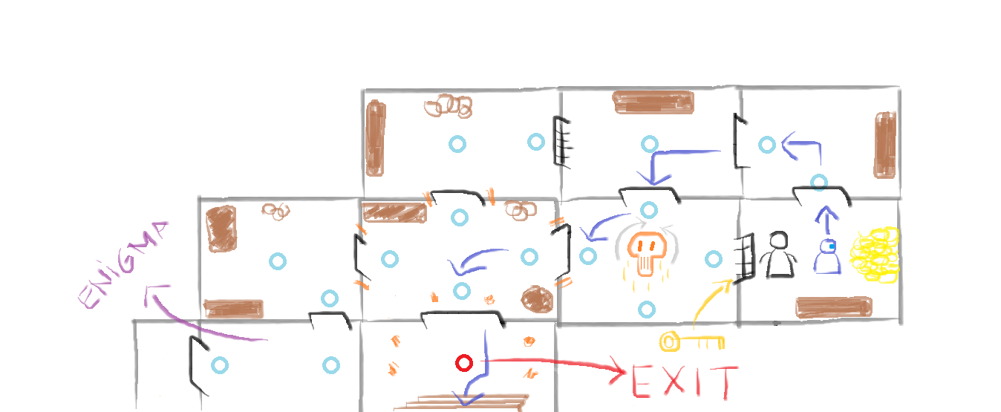

Cenário . Jogador após obter o Tesouro

## **Mecânicas e Interações**

* Durante a experiência, o jogador poderá interagir com o enigma, com a chave e com o tesouro de Davy Jones;
* Para a locomoção, o jogador utilizará “waypoints”, podendo se posicionar em pontos específicos dentro de cada sala;
* Para resolução do enigma, deverá ser observado a sequência em que as esferas mágicas (Orbs) são indicados e posteriormente o jogador acioná-las corretamente para destrancar a porta da sala da chave do tesouro;
* Após o jogador obter a chave, um monstro surgirá atrás do personagem, emitindo um áudio espacial. Quando o jogador olhar diretamente (centralizar a câmera) para o monstro, o mesmo desaparecerá.
* Haverá uma cabeça de uma caveira na sala que dá acesso à sala do tesouro, que olhará diretamente para o jogador quando o mesmo estiver próximo.